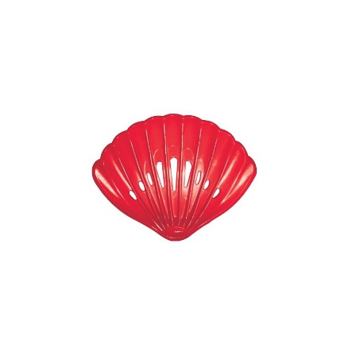**N**os **S**uggestions d’Hiver

**Salade de St-Jacques poêlées, crevettes roses, En entrée Frs. 24.- et agrumes En plat Frs. 34.-**

**Moules Marinière (600GR)** *Pommes frites et salade verte* **Frs. 28.-**

**Noix de St-Jacques poêlées**

**Sauce citron vert** *Légumes de saison et Riz Basmati* **Frs. 42.-**

**Gambas Décortiquées à L’ail** *Riz Basmati, Salade Verte***Frs. 44.-**

**Poulpes rôtis à la méditerranéenne** *Pommes nature et légumes verts***Frs. 40.-**

**Bouillabaisse Marseillaise** *Croûtons Aillés, Rouille* **Frs. 44.-**

**Huîtres Marennes D’Oléron N°3** *Fines de Claire* **la ½ dz. Frs.22.-**

**la dz. Frs.44.-**

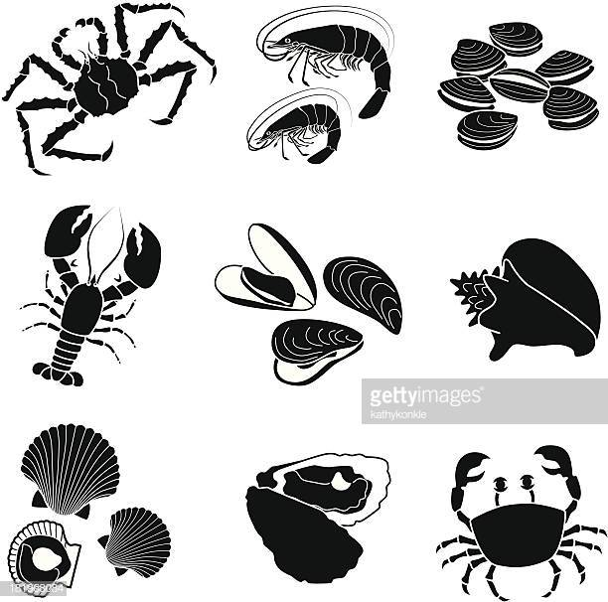

**PLATEAU LE « MAREYEUR »**

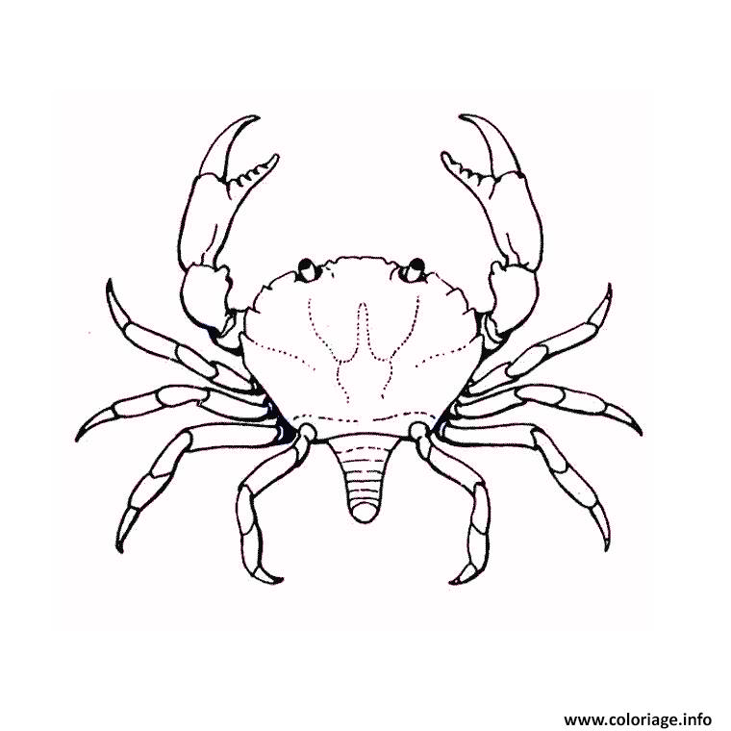

**4 Fines de Claire, 3 Crevettes Black Tiger,**

**6 Crevettes Roses, 2 Langoustines, Bulots**

**Mayonnaise Maison / Vinaigre échalote**

**Frs. 54-**